Перечень брошенных, разукомплектованных, бесхозяйных транспортных средств, принудительно перемещенных на площадку временного хранения по адресу: г. Воронеж, пр-т Труда, 107Б
дата перемещения | адрес | марка/модель/гос. номер/цвет | срок обращения за возвратом ТС | фотоматериалы
20.02.2023 | г. Воронеж,  ул. Беговая, 158 | ВАЗ 2107  С536РО48  Сине-зеленый | 20.05.2023 | 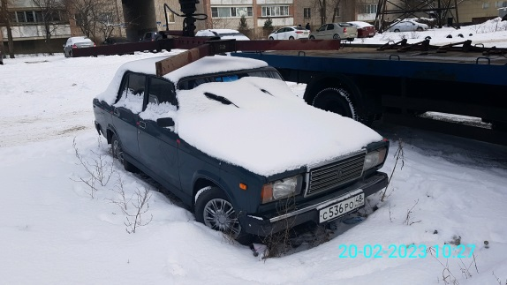 | 